**Лабораторна робота №4**

Студентки 1 курсу бакалаврату, ФКНК, групи ІПС-11

Кірієнко Каріни

**Тема:** “Схеми на операційних підсилювачах”

**Хід роботи**

1. Будуємо схему інверсного увімкнення ОП.

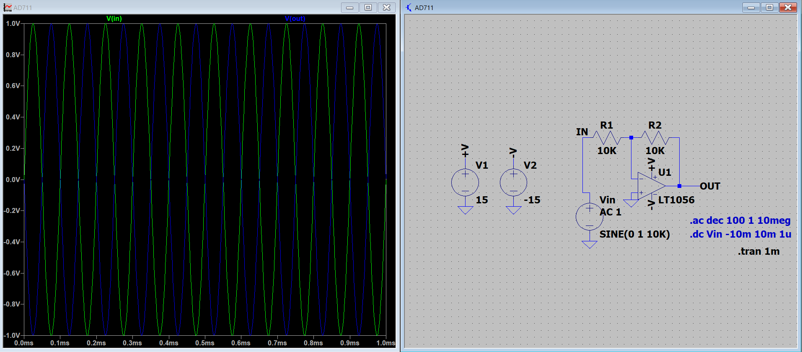

Cхема інвертуючого підсилювача налаштована з резисторами R1=10 k Ом і R2=10 k Ом, а отже, теоретичний коефіцієнт підсилення для цієї схеми має бути:

ki=-(R2/R1)=-(10k/10k)=-1

Це означає, що вихідний сигнал має бути інверсією вхідного сигналу з коефіцієнтом підсилення -1. Іншими словами, амплітуда вихідного сигналу повинна дорівнювати амплітуді вхідного, але з протилежною фазою (інверсія).

Таким чином, схема функціонує правильно, а формула для коефіцієнта підсилення виглядає так: ki=-(R2/R1)=-(10k/10k)=-1.

1. За допомогою DC Sweep знаходимо власний коефіцієнт підсилення.

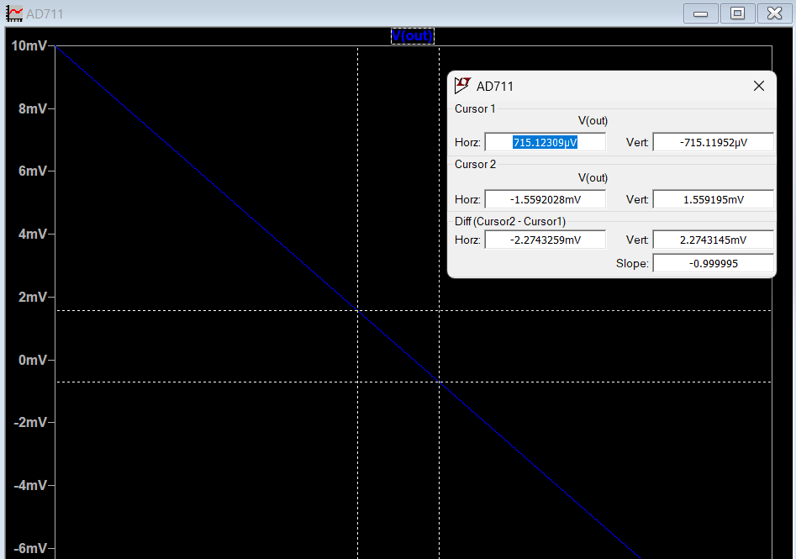

Slope (нахил) на графіку: -0,99995. Це означає, що власний коефіцієнт підсилення ki​ для даної схеми дорівнює ≈-1.

1. За допомогою AC Analysis визначаємо верхню граничну частоту та частоту одиничного підсилення; останню порівняти із паспортним значенням (Unity-Gain Bandwidth).

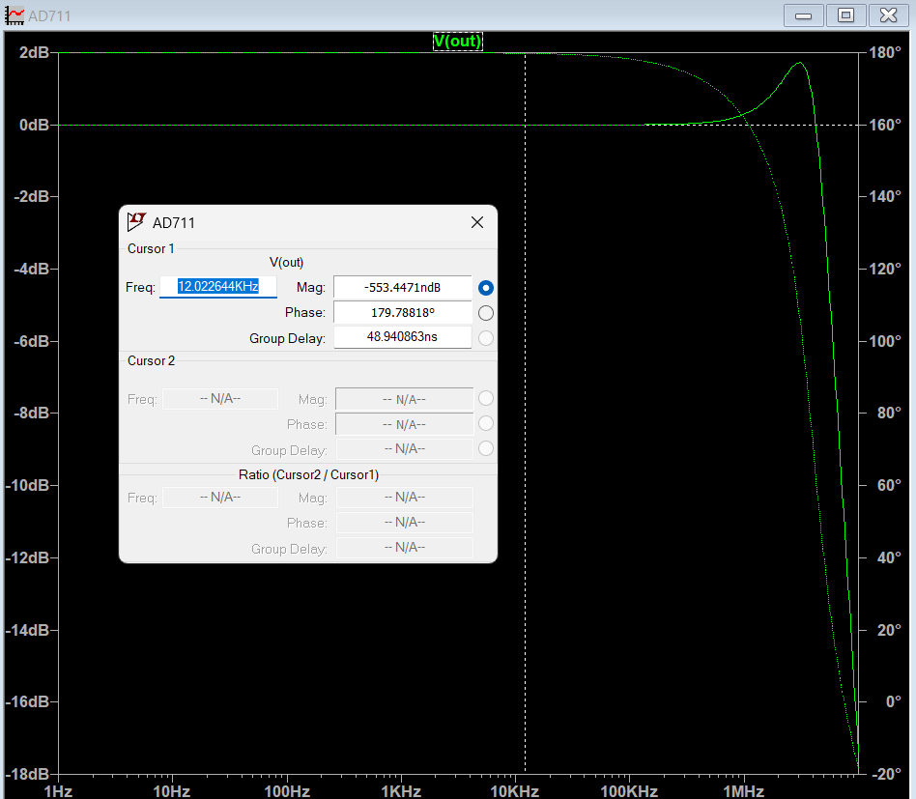

На графіку частотних характеристик визначено, що частота одиничного підсилення (при коефіцієнті підсилення майже 0 дБ) становить приблизно 12 KHz.

1. Повторяємо пункт 3 для неінверсної схеми.

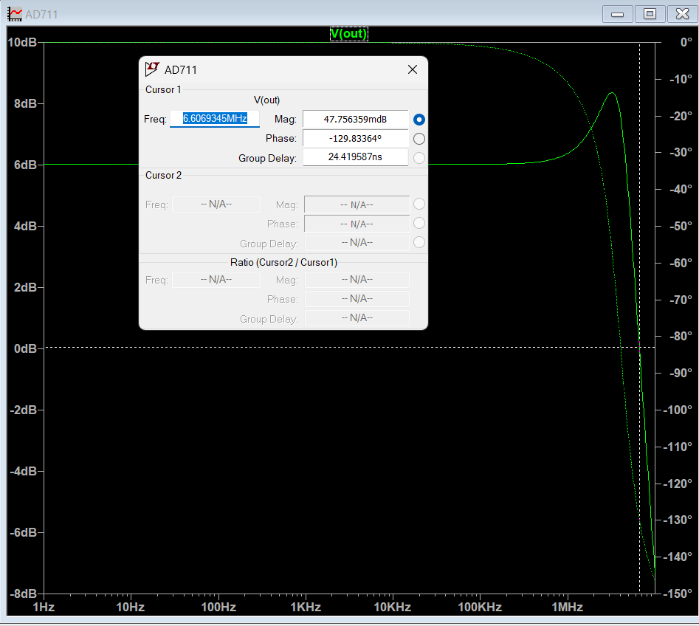

На графіку частотних характеристик визначено, що частота одиничного підсилення (при коефіцієнті підсилення майже 0 дБ) становить приблизно 6,6 MHz.

Порівнюючи значення граничної частоти для інверсної та неінверсної схеми бачимо що на неінверсній схемі значення більше.

1. Будуємо схему Фур’є-синтезу.

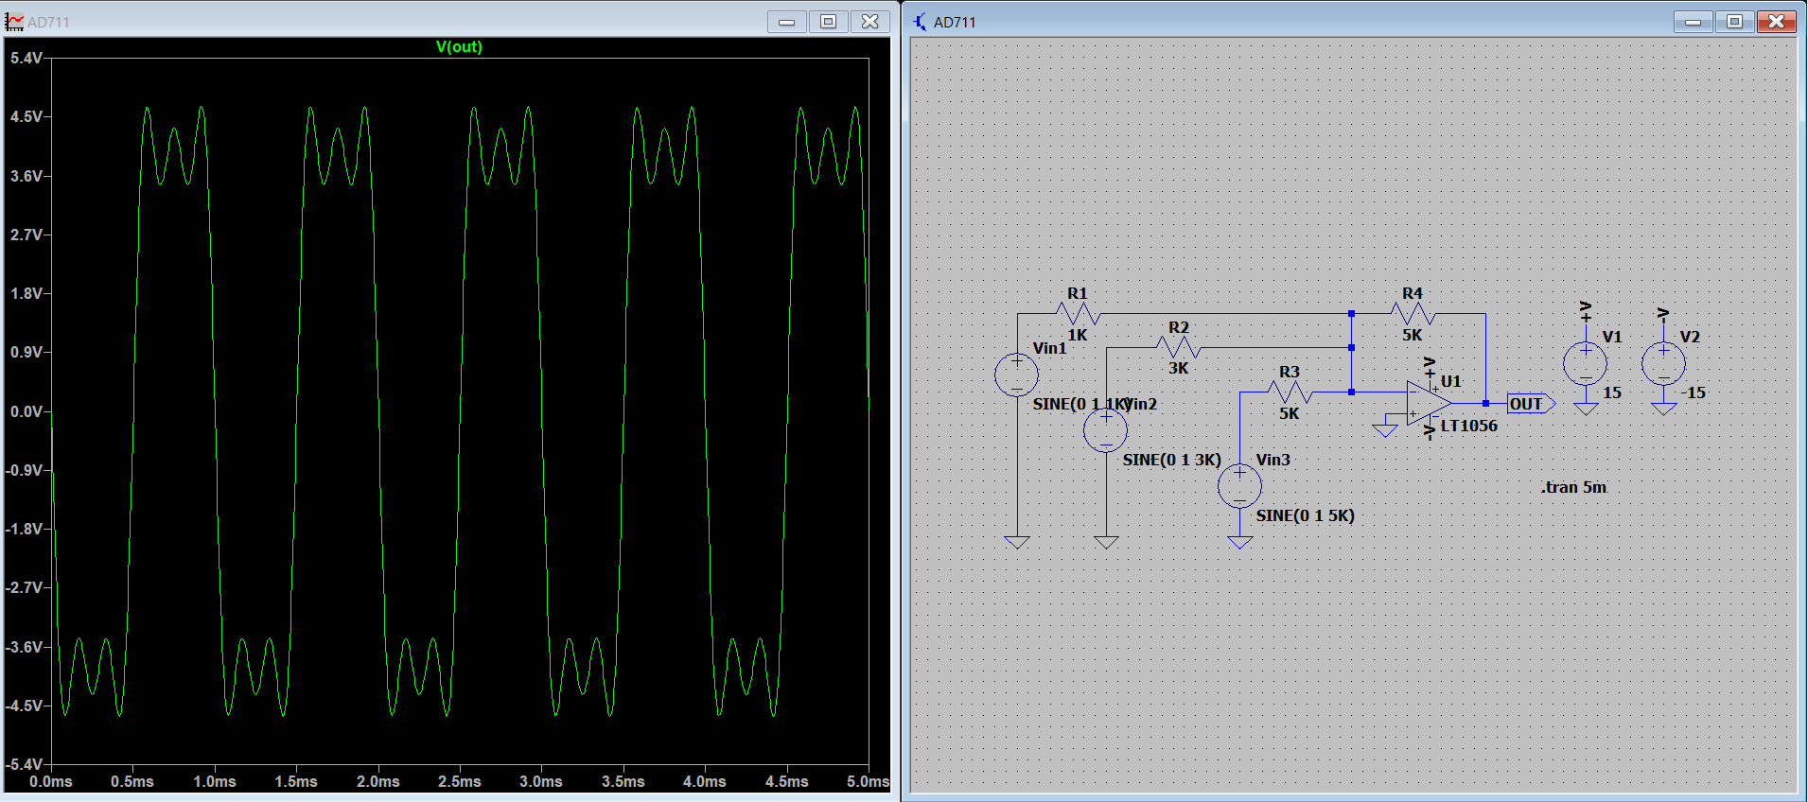

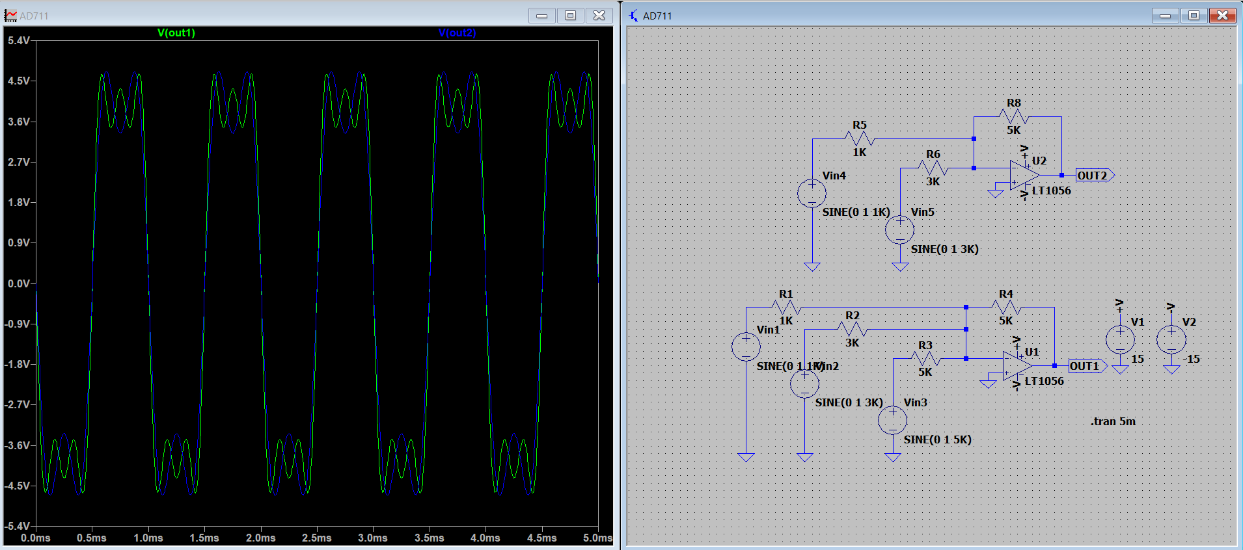

Ось порівняння двох операційних підсилювачів:

⦁ Кожен операційний підсилювач окремо обробляє свій набір вхідних сигналів, підсумовуючи частоти, які до нього надходять.

⦁ Вихідні сигнали обох підсилювачів мають різні форми, що визначається специфікою оброблюваних частот. Наприклад, один підсилювач може працювати з сигналами на частотах 1 кГц і 3 кГц, тоді як інший — з частотою 5 кГц.

⦁ Графіки вхідних і вихідних сигналів відображаються так: зелений графік V(out1) представляє вихід першого підсилювача, а синій графік V(out2) — вихід другого. Вони демонструють результатуючі форми сигналів, отриманих внаслідок підсумовування вхідних частот. Ця схема ілюструє підхід, за якого сигнали обробляються окремо, що полегшує аналіз частотних компонентів.